Горелова Елена Владимировна
МБОУ «СОШ п. Новопушкинское»
Энгельсский муниципальный район
Саратовская область

Сценарий праздника для начальной школы
«Пусть будет шире дружбы круг!»

Цель: создание коллектива, формирование дружеских отношений между детьми.
Форма проведения: праздник
Технология: проблемного воспитания
Оборудование для детей: воздушные шары, цветы дружбы ,оформленная сцена, знание песен и стихов
Оборудование для педагога: сценарий, музыкальное сопровождение, оформление сцены
Ход мероприятия

Звучит фонограмма музыки «Песенка про дружбу» (автор Любаша – группа «Барбарики»)
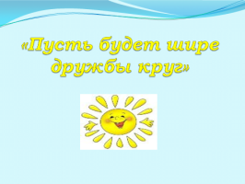 На сцену выходят 6 чтецов. Музыка стихает
1. В небе солнышко сияет,
На траве дрожит росса,
Мы друзей своих встречаем,
Значит, будут чудеса.
2. Ветер яблони качает,
Люди ценят мастерство,
Друг сегодня приезжает,
Значит, будет волшебство.
3. Белым цветом сад сияет,
И в горах бежит ручей,
Друг своим теплом согреет,
Значит, будет, веселей.
4. Все травинки разволнуются,
Звезда с неба упадёт,
Если все вокруг обнимутся,
То природа расцветёт.
5. Мы природу уважаем,
Не нужна нам суета.
Никого не обижаем,
В мире будет красота.
6. Если все на свете дружат…
Люди, звери и леса,
Хороводы дружбы кружат,
Значит, будет доброта.
1.(Без объявления девочка исполняет песню «Алые паруса», дети выходят пританцовывая, в руках держат цветы, выстраиваются в линию: 3 девочки и 1 мальчик после номера звучит волшебная музыка, появляется Фея).
Фея: Здравствуйте, мои дорогие ребята! Я прилетела из королевства «Добрых волшебников», в котором случилась беда. На моих подданных наслала свои чары злая колдунья. И почти все жители моего королевства стали злыми, бессердечными, равнодушными и самое страшное они забыли, что такое дружба. Если в королевстве «Добрых волшебников» не останется ни одного хорошего человека, то может произойти непоправимое, на Земле дети тоже забудут, что такое дружба, преданность и верность. Посмотрите сами, что с ними стало.
(слайд «детская ссора»)
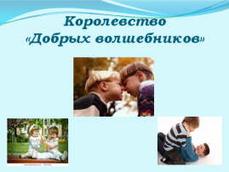
Ребята, помогите снять колдовство злой ведьмы!
Мальчик: Конечно, поможем! У нас очень дружные ребята и вместе мы справимся с этой задачей. Скажите, многоуважаемая Фея, с чего нужно начать?
Фея: Вы можете рассказать, что же такое дружба? А то под действием злых чар я уже плохо стала понимать хорошо это или плохо.
Мальчик: С радостью!
(Дети говорят по очереди)
1.Дружба – это тёплый ветер,
2.Дружба – это светлый мир,
3.Дружба – солнце на рассвете,
4.Для души весёлый пир.
5.Дружба – это только счастье,
1.Дружба – у людей одна.
2.С дружбой не страшны ненастья,
3.С дружбой – жизнь весной полна.
4.Друг разделит боль и радость,
5.Друг поддержит и спасёт.
1.С другом – даже злая слабость
2.В миг растает и уйдет.
3.Верь, храни, цени же дружбу,
4.Это высший идеал.
5.Тебе она сослужит службу.
Все вместе: Ведь дружба – это ценный дар!
(дети отдают цветы Фее)
Фея: Кажется, я стала вспоминать, что такое дружба. А на что ещё она похожа.
Мальчик: На теплый летний дождичек! Давайте посмотрим.
2.(Песню «Тёплый летний дождичек (автор Виктория Гужевая) исполняют группа детей из вокального кружка Дома Творчества)
Фея и Мальчик ведут диалог:
Мальчик Ты дружбу не купишь за деньги
Её не найдешь просто так,
Ведь дружба, как золото ценна
А так же не всем по зубам.
Фея: Она — это то, что не каждый
За жизнь себе сможет сыскать,
Но если нашел, береги же
Не дай никому отобрать!
Я так переживаю за своё королевство «Добрых волшебников», что же там сейчас происходит?
Мальчик: А давай посмотрим. (волшебная музыка – рингтон), слайд: дети уже не ругаются и не дерутся, но ещё очень сердитые).
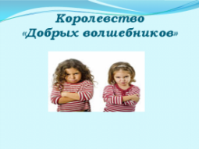
Ты посмотри, какие они молодцы уже не дерутся, значит, чары злой колдуньи слабеют.
Фея: Интересно, а в других странах дети такие дружные, как и вы?
Мальчик: Ну, конечно, же!
Фея: Пока сама не увижу, ни за что не поверю!
Мальчик: Тогда смотри! (волшебная музыка – рингтон))
3. Английская разминка. Дети из кружка Дома Творчества на английском языке читают стихи. (дарят цветы Фее)
Фея и Мальчик ведут диалог:
Мальчик: Неважно, в какой стране ты живёшь и на каком языке говоришь. Дружба везде одна!
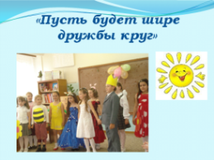
Фея: Когда живётся дружно,
Что может лучше быть!
И ссориться не нужно,
И можно всех любить.
Мальчик: И не забывайте добрые слова друг другу говорить.
Фея: А давайте устроим аукцион добрых и вежливых слов.
Мальчик: Отличная идея. Ребята называйте по очереди добрые и вежливые слова, кто скажет последнее, тот получит приз. (Аукцион вежливых слов.)
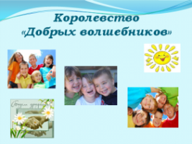
Фея: Ребята, а расскажите мне, как вы развлекаетесь и веселитесь.
Мальчик: Конечно, конечно, пойдем, посмотрим!
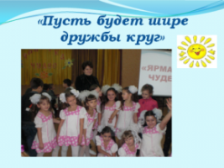4. Танец «Дружные ребята» (песня «Добрый жук», из к/ф «Золушка»)
Фея: Как у вас здорово, какие вы все дружные, мне очень нравится здесь! Но как же мои подданные? Не стали ли они опять злыми и грубыми? Нужно посмотреть (волшебная музыка, - рингтон) слайд: весёлые дети, держаться за руки).
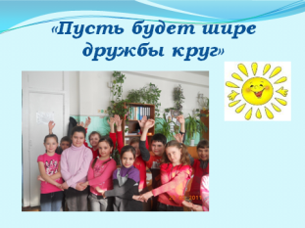
Я так счастлива, так рада, что у нас всё получилось.
Мальчик выходит со своими друзьями: (выстраиваются перед сценой)
Да, у нас всё получилось, но нужно закрепить эффект. Для этого нужно знать законы дружбы. Внимательно слушай и запоминай.
1. Доверяй другу.
2. Делись новостями, успехами, неудачами.
3. Умей хранить чужие тайны.
4. Радуйся с другом его успехам.
5. Предлагай свою помощь, а не жди просьбы о помощи.
6. Не создавай неловких ситуаций для друга.
7. Защищай друга, если кто-то говорит плохо в его отсутствие.
8. Не критикуй друга в присутствии других людей.
9. Уважай право друга иметь других друзей, кроме тебя.
Мальчик: Эти правила ты должен знать. Никогда не забывать.
Фея: Друзья, они всегда друзья!
Нам с ними связь терять нельзя,
Они нам дарят радость встреч,
Их дружбу будем мы беречь.
Звучит тихая музыка( П.И.Чайковский «Вальс цветов» (Щелкунчик)).
Фея стоит с цветами, к ней подходит девочка)
Девочка: Что это у тебя? Букет?
Фея: Нет, это счастье! И оно моё!
Девочка: А ты можешь им поделиться со мной.
Фея: Конечно, возьми (фея отдаёт корзину цветов, себе оставляет только один )
Девочка: Ой, да у тебя же ничего не осталось. Тебе не жалко?
Фея: Нет, ведь если ты делишься с друзьями счастьем, его не становится меньше, счастья становится только больше.
К стоящим перед сценой детям присоединяются из зала остальные учащиеся класса («Песенка про дружбу» - автор и исполнитель Василий Богатырёв). Исполняет солистка вокального кружка, на втором куплете дети выходят в зал и дарят шарики и цветы, Фея тоже всем дарит цветы).

Список литературы:

www.zajcev.net.ru/ фонограмма музыки «Песенка про дружбу» (автор Любаша – группа «Барбарики»);

http://pesni.kiev.ua/ песня «Алые паруса» ( автор и композитор В.Ланцберг);

http://muzofon.com/ песня «Тёплый летний дождичек» (автор В. Гужевая);
- http://muzofon.com/ композиция из песни «Добрый жук», из к/ф «Золушка»;

http://ololo.fm/ П.И.Чайковский «Вальс цветов» (Щелкунчик);

http://muzofon.com/ «Песенка про дружбу» (автор В. Богатырёв).

